## Efeito dos tratamentos sobre o peso vivo de aves

|  | **P1** | **P2** | **P3** |
| --- | --- | --- | --- |
| T1 | 0.1399(a) | 0.2513(b) | 0.4823(b) |
| T2 | 0.2352(a) | 0.4039(ab) | 0.7102(ab) |
| T3 | 0.3316(a) | 0.5855(ab) | 1.0021(ab) |
| T4 | 0.4286(a) | 0.7701(a) | 1.2953(a) |
| Media | 0.5027 | 0.8725 | 1.4113 |
| CV | 0.7176 | 0.6917 | 0.5492 |
| P-Valor | 0.3039 | 0.0173 | 0.0325 |

## Boxplot para comparação da evolução dos tratamentos

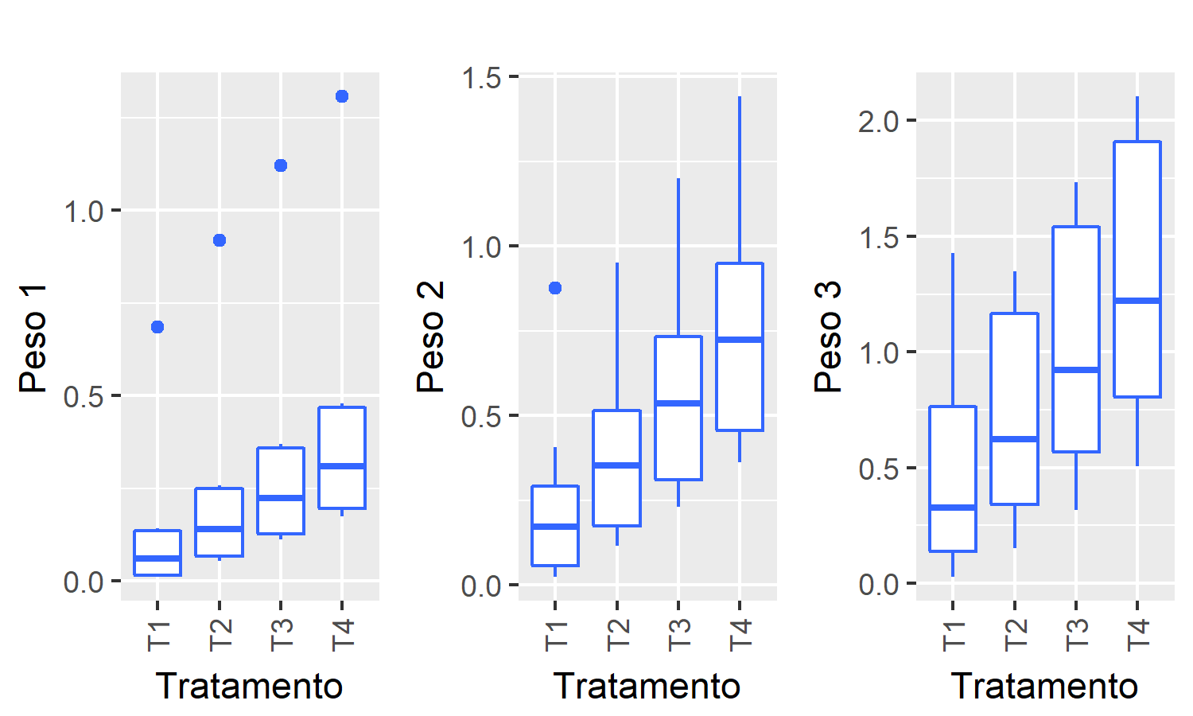

## Análise de resíduos

|  | **P1** | **P2** | **P3** |
| --- | --- | --- | --- |
| P-Valor | 0 | 0.0065 | 0.0331 |